Выполнил: Тупицын Никита Алексеевич, 287 группа.

**Отчет по практической работе № 8**

**«Проектирование интерфейсов»**

Цель практической работы**:** формализовать основные функции системы

**Решение задач**

1. **Создать макеты интерфейсов**, согласно структуре сайта. Минимальный набор страниц должен включать.

Изображение 1 – Главная страница

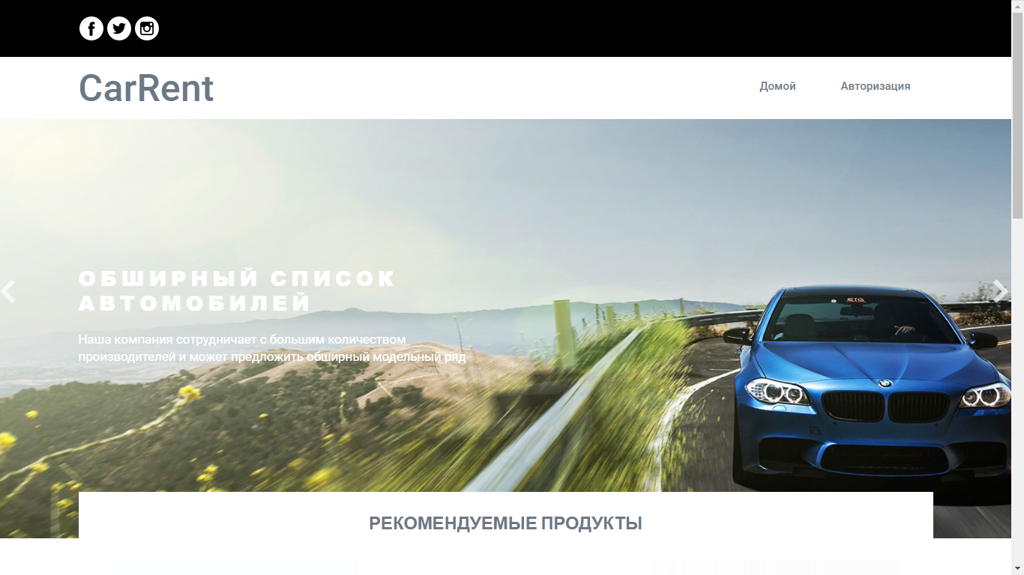

Изображение 1.2 – Главная страница

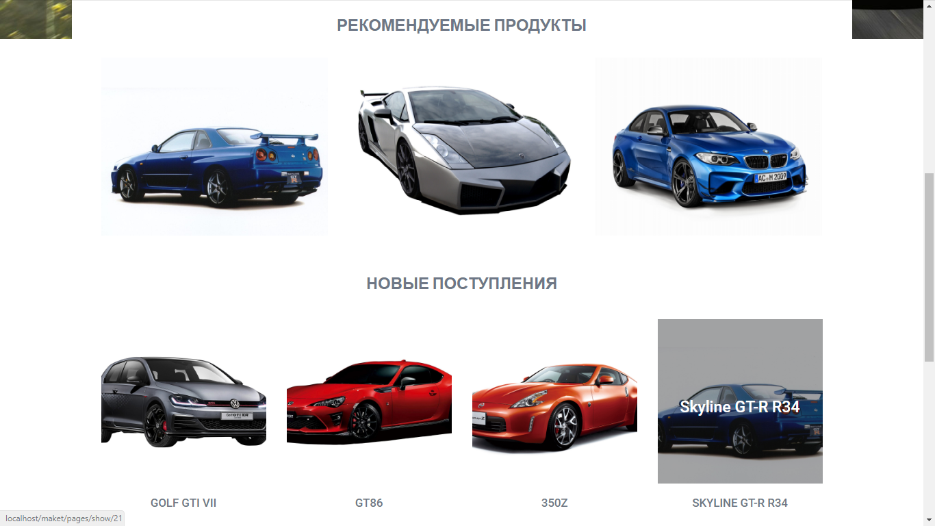

Изображение 2 – Форма авторизации

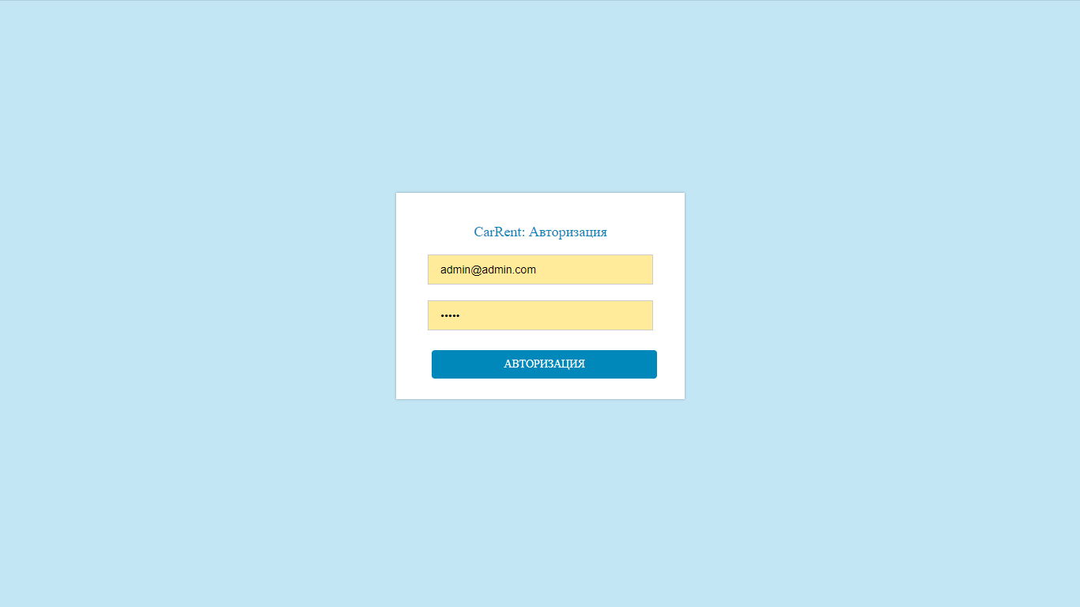

Изображение 3 – Панель управления администратора

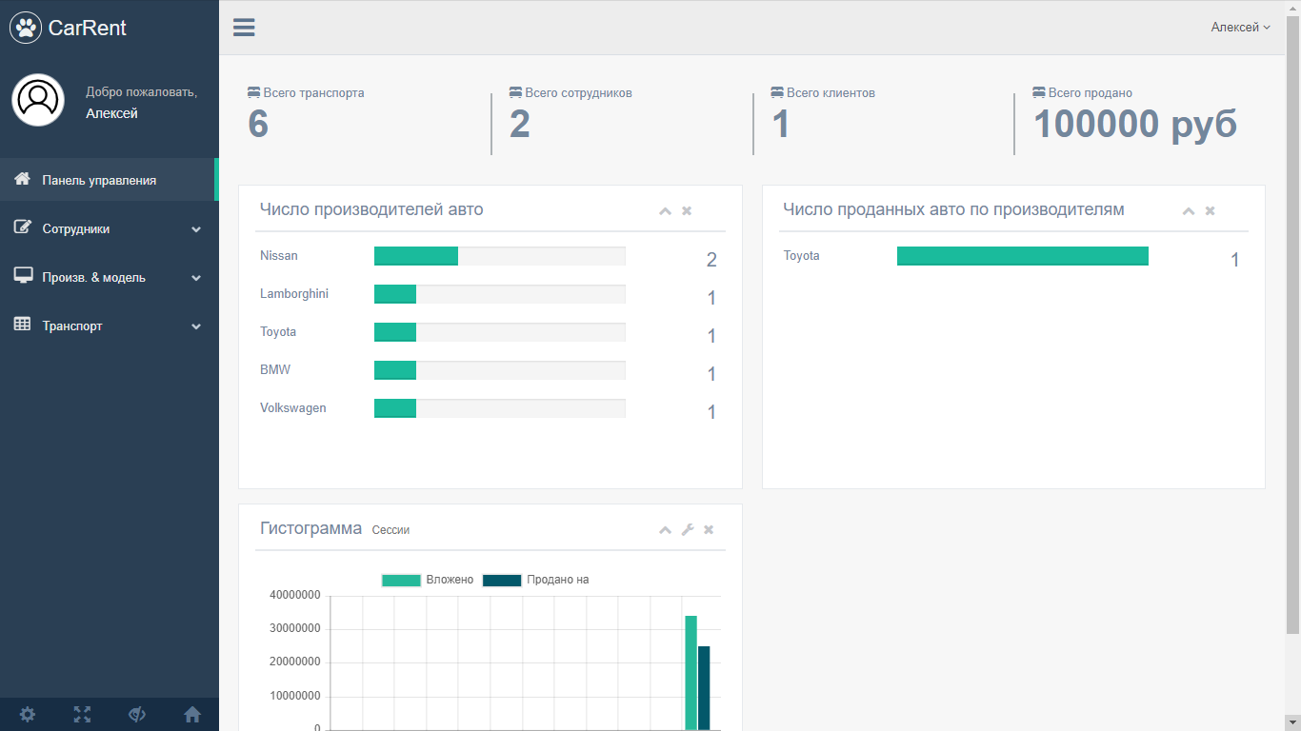

Изображение 3.1 – Добавить нового сотрудника (регистрация)

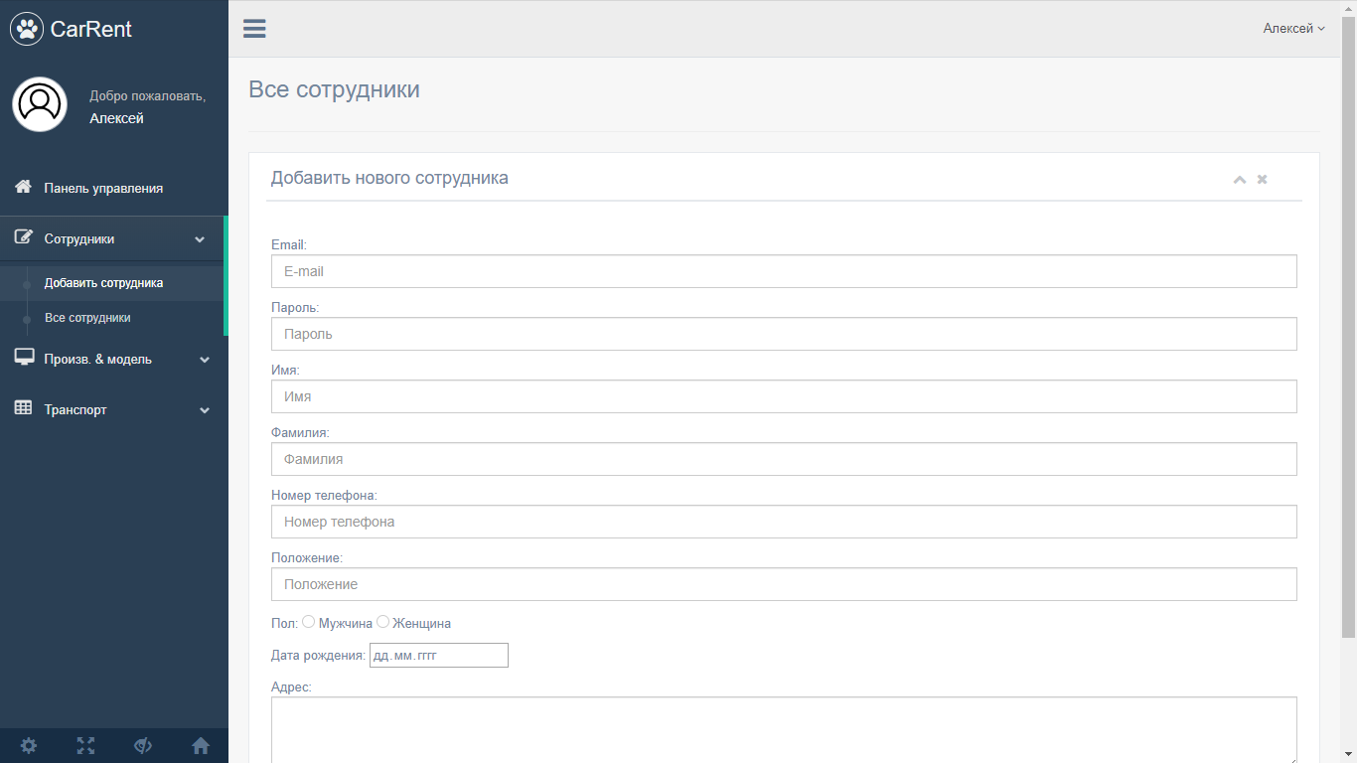

Изображение 3.2 – Все сотрудники

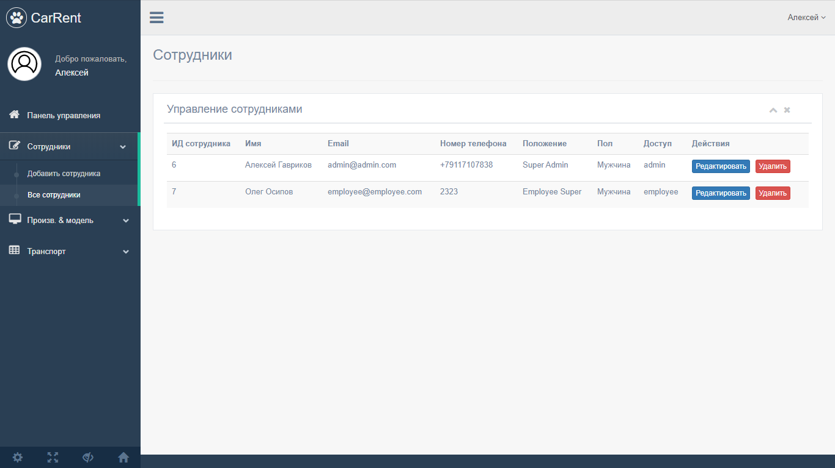

Изображение 3.3 – Весь транспорт (есть функция поиска)

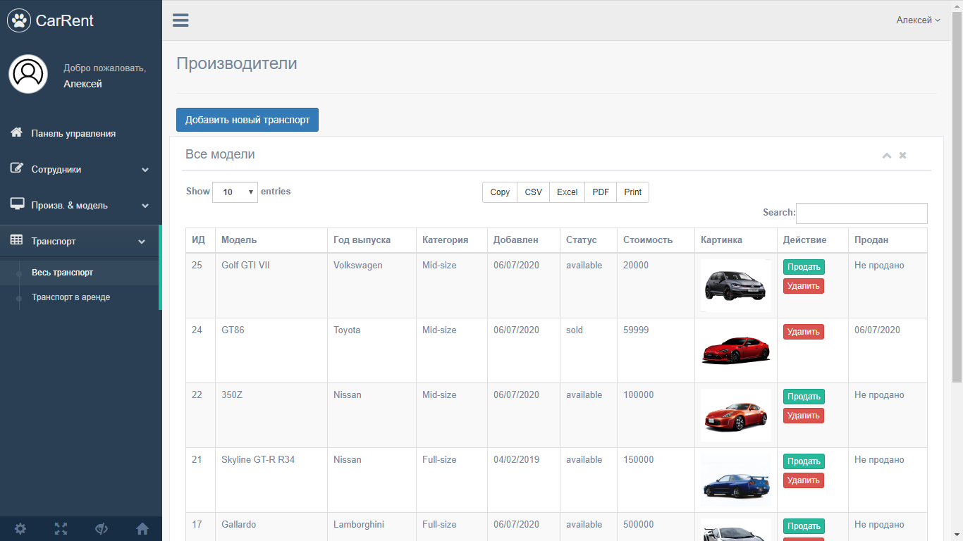

Изображение 3.4 – Транспорт в аренде (работа с данными)

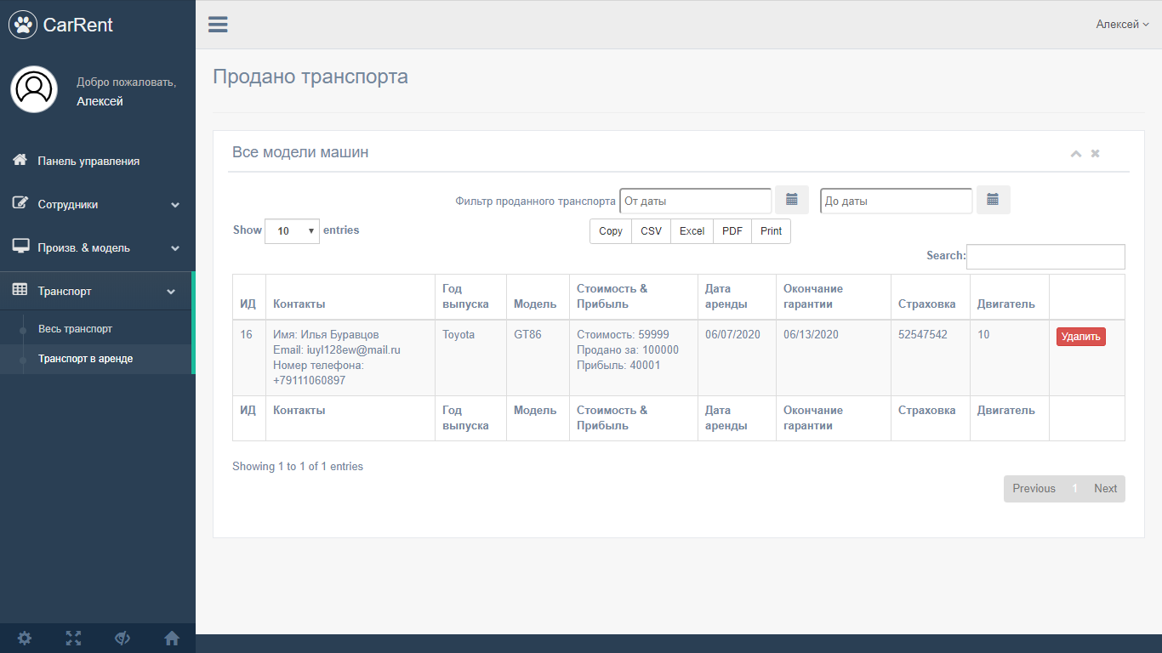

Изображение 4 – Панель управления сотрудника

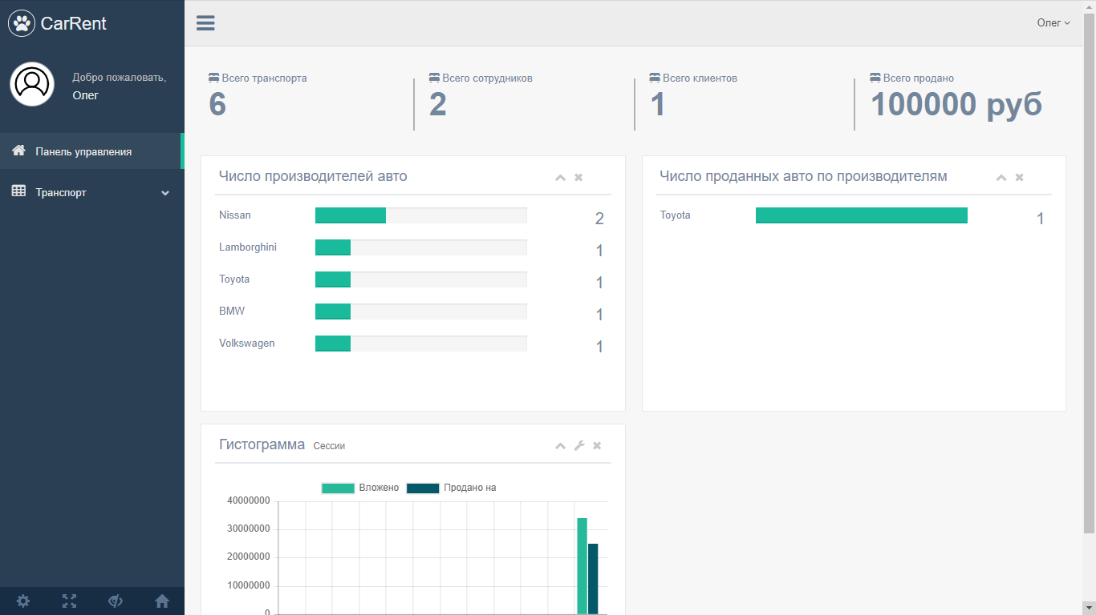

Изображение 4.1 – Весь транспорт, за сотрудника (не может удалять)

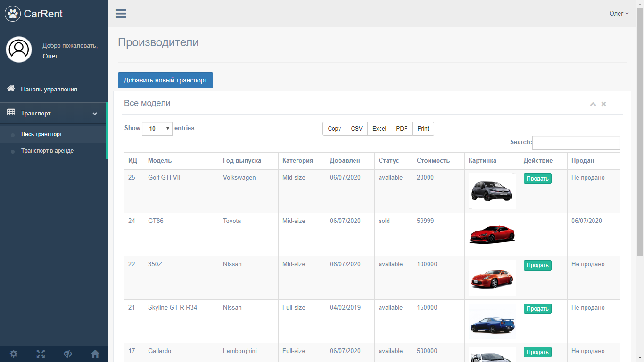

1. Все формы включаются в отчет.
2. Оформить отчет по работе. Отчет должен быть оформлен по ГОСТ 7.32-2017.
3. Зафиксировать отчет в репозитории с названием коммита «Проектирование интерфейсов».
4. Поставить отметку («+») о выполнении задания в таблице

**Вывод**

Благодаря данной практической работе, я сверстал несколько основных страниц, все остальные будут в ПР9.

**Список использованных источников**

1. «ГОСТ 7.32-2017 СИБИД. Отчет о научно-исследовательской работе. Структура и правила оформления», [Электронный ресурс], 24 страницы. URL: [http://www.tsu.ru/](http://www.tsu.ru/upload/medialibrary/8cf/gost_7.32_2017.pdf) (дата обращения: 07.06.2020)
2. «Требования выполнения каждого этапа работ», [Электронный ресурс], 2 страницы. URL: [https://onedrive.live.com/](https://onedrive.live.com/?authkey=%21AKWGNviI217PL2c&cid=FE3B14B048DF764D&id=FE3B14B048DF764D%21303186&parId=FE3B14B048DF764D%21303180&o=OneUp) (дата обращения: 07.06.2020)
3. «Отчет», [Электронный ресурс], 14 страниц. URL: [https://onedrive.live.com/](https://onedrive.live.com/?authkey=%21APlZuHHsbFcOe1I&cid=FE3B14B048DF764D&id=FE3B14B048DF764D%21303192&parId=FE3B14B048DF764D%21303180&o=OneUp) (дата обращения: 07.06.2020)